PLC地址控制画面自动跳转
PLC地址控制画面自动跳转有两种方法
1、通过建立报警登录来实现，首先可以通过位地址的状态来实现画面跳转（如下图所示）先建立报警，设置报警读取地址、报警条数和报警跳转画面等。当M500地址为1时，触摸屏会自动跳转到画面16，当M500复位时触摸屏自动跳转到画面1

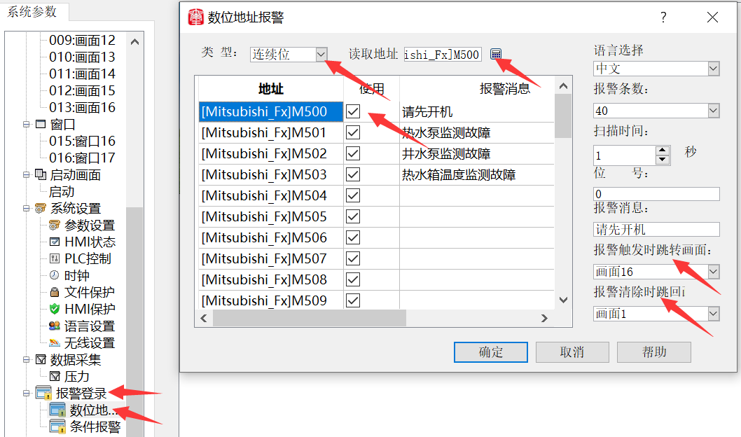

也可以在数位地址报警里通过寄存器地址的值来实现PLC控制画面切换（如下图所示）数位地址报警类型选择字的值、比如读取地址是D10、报警条数10个。我们可以对D10的每一个值设置跳转画面。如果某一个值用不到也可以屏蔽掉，去掉勾选使用。（如下图所示）当D10的值为1时，触摸屏会自动跳转到报警显示画面

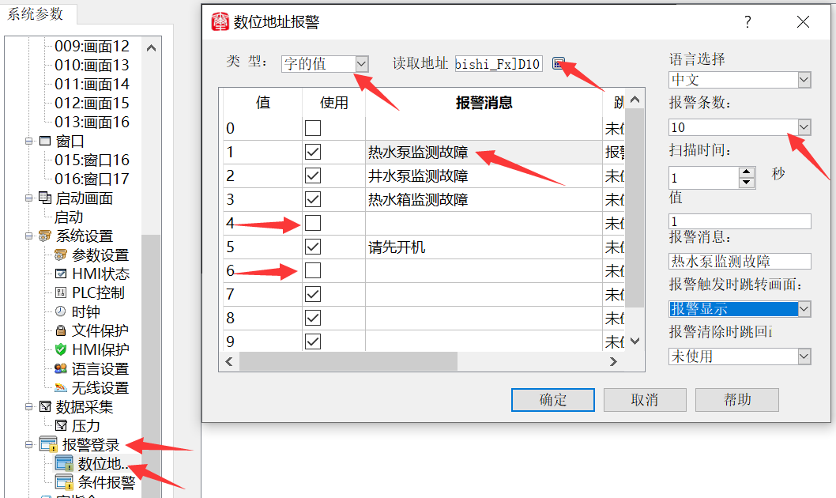

当D10的值为1时，触摸屏会自动跳转到报警显示画面

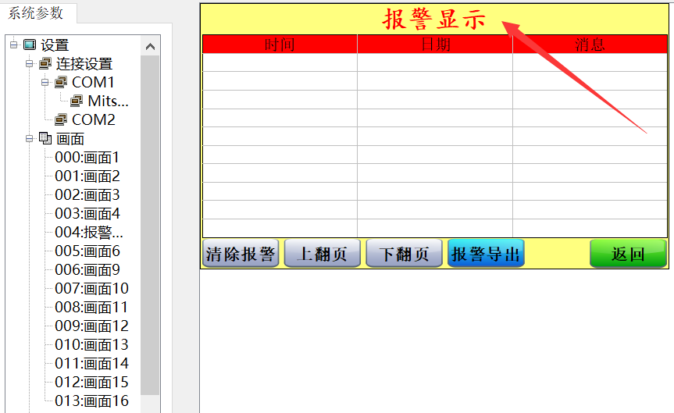

- 通过宏指令来实现。在宏指令里通过读PLC寄存器的值控制触摸屏跳转到指定画面

首先打开宏指令编译器（如下图）
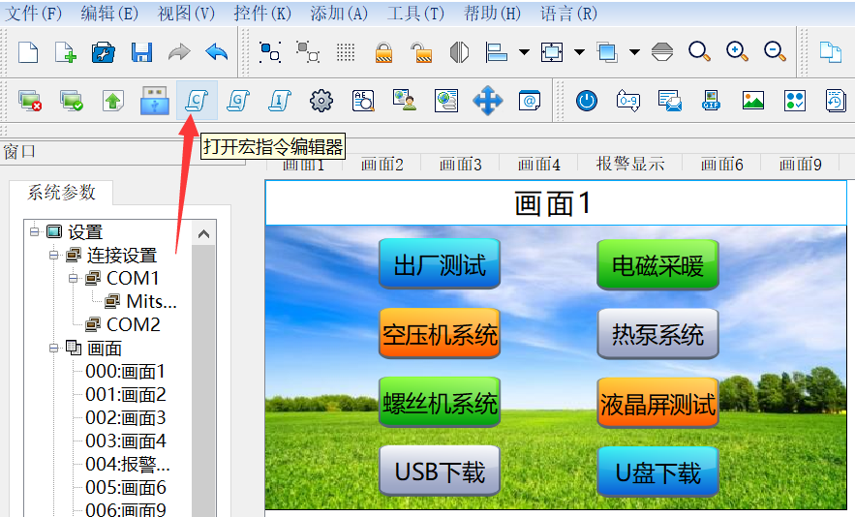
新建宏指令，输入宏指令名称点击确定。名称不可以设置成中文（如下图）
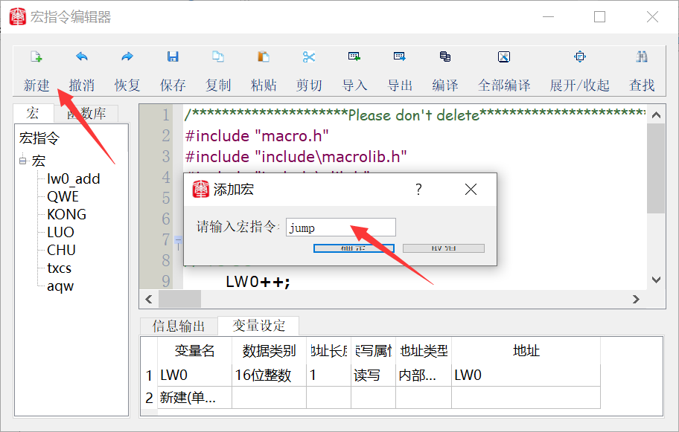

这里要用到PLC地址，所以需要建立变量，右击选择新建变量，设置变量名、数据类型、监控地址、设置完成后点击确定（如下图）
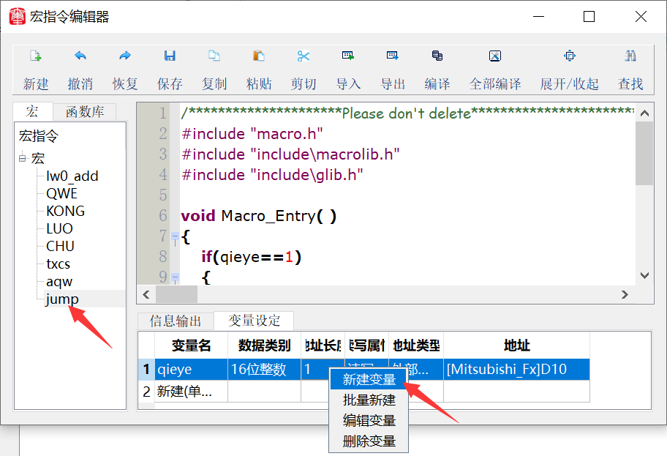

变量名称不支持设置成中文

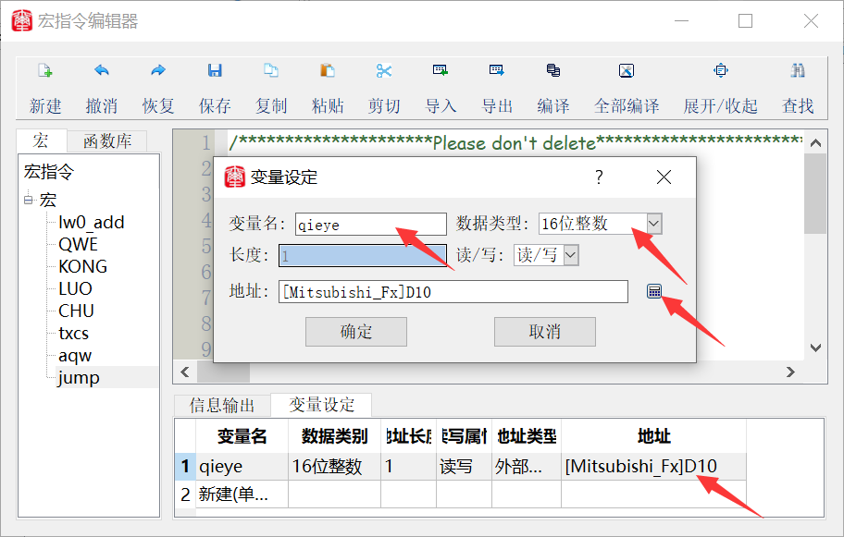

（如下图）编写宏指令，编写完成点击菜单栏上的编译，编译成功后才可以调用。用户如果还需要设置变量其他的值切换画面，只需复制下面的宏指令，修改变量值和ScreenOpen（）里的画面号即可

if(qieye==1)
{
ScreenOpen(10);//当D10等于1时，跳转到第10个画面
}
if(qieye==2)
{
ScreenOpen(12);//当D10等于2时，跳转到第12个画面
}

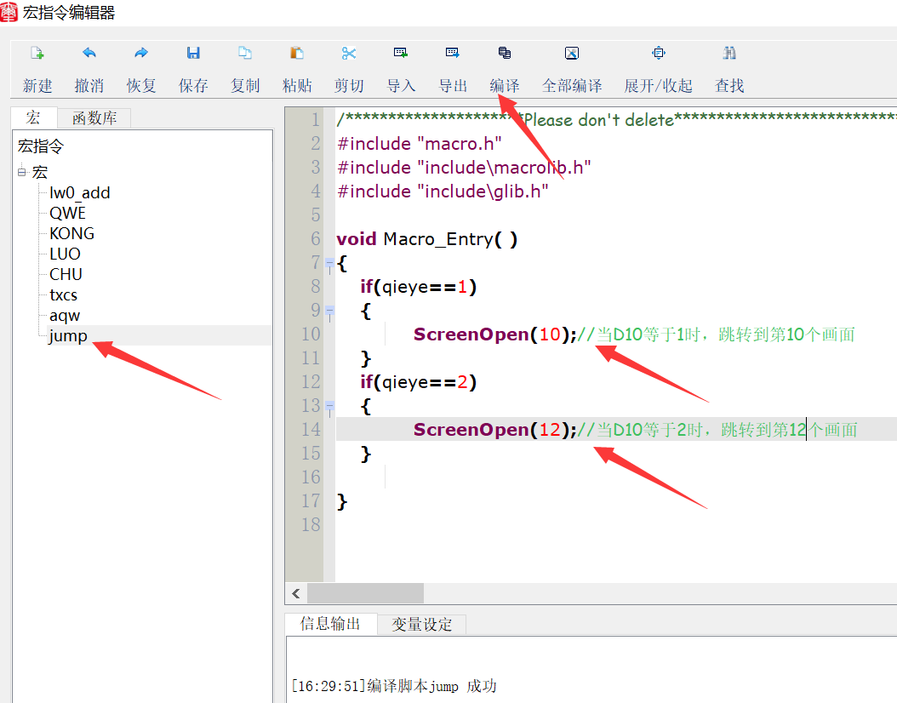

注意：ScreenOpen（）里的画面号是画面编号（如下图所示）
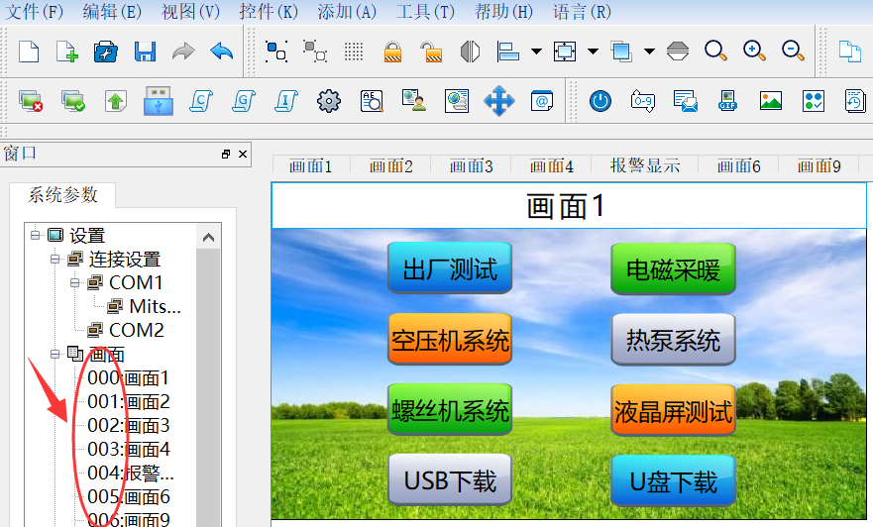

最后调用宏指令，（如下图）双击全局宏，点击新增选择要调用的宏

